**KẾ HOẠCH THỰC HIỆN ĐỀ TÀI HỆ THỐNG**

**QUẢN LÝ THƯ VIỆN**

|  |  |  |  |  |
| --- | --- | --- | --- | --- |
| **Nhiệm Vụ** | **Ngườ thực hiện** | **Ngày thực hiện** | **Hoàn tất** | **Ghi chú** |
| Mụ đích xây dựng hệ thống | K’ Vảng | 26/8 | 27/8 | Đã Xong |
| Yêu cầu cần thực hiện trong hệ thống | Nguyễn Hữu Tuấn |
| Thiết kế lược đồ DFD | K’ Vảng + Hữu Tuấn | 28/8 | 31/8 | Đã Hoàn thành |
| Thiết kế cơ sở dữ liệu   * Thiết kế các bảng. * Tạo ràng buộc toàn vẹn * Viết hàm chuyên sâu (Function, view, …) * Vẽ lược đồ ERD * Lược đồ Quan hệ |  | 1/9 | 8/9 | Đã Hoàn Thành |
| K’ Vảng + Hữu Tuấn |
| K’ Vảng + Hữu Tuấn |
| K’ Vảng + Hữu Tuấn |
| K’ Vảng |
| Thiết kế giao diện và code hệ thống.(C# Dotnetbar)   * Xác định số lượng và yếu cầu giao diện. * Code chính   + Form Main  + FormLogin  …..   * Code phụ |  | 9/9 | 20/9 |  |
| K’ Vảng + Hữu Tuấn |
| K’ Vảng |
| Nguyễn Hữu Tuấn |
| Phân quyền người dùng   * Admin (Thủ Thư) * User (Nhân Viên) | K’ Vảng | 20/9 | 20/9 |  |
| * Viết báo cáo word * Viết powerpoint thuyết trình | K’ Vảng + Hữu Tuấn | 21/9 | 24/9 | Mỗi người sẽ viết phần mà mình code rồi code chính sẽ tổng hợp lại. |
| Quay demo và hướng dẫn cài đặt hệ thống | K’ Vảng | 24/9 | 24/9 |  |
| Thuyết trình   * Lý Thuyết * Chạy chương trình | K’ Vảng + Hữu Tuấn | Ngày báo cáo kết thục học phần | Ngày báo cáo kết thục học phần | Mỗi người sẽ thuyết trình phần của mình. |

**Thiết kế giao diện và code hệ thống**

|  |  |  |  |
| --- | --- | --- | --- |
| **STT** | **Họ và Tên** | **Công Việc** | **Ghi Chú** |
| 1 | K’ Vảng | FormMain + viết code |  |
| FormDangNhap | Đã hoàn thành |
| FormDoiMatKhau | Đã hoàn thành |
| FormTaiKhoan | Đã hoàn thành |
| FormLapTheTV |  |
| FormNhaVien |  |
| FormMuonTra |  |
| FormSinhVien |  |
|  |  |
|  |  |
|  |  |
| 2 | Nguyễn Hữu Tuấn | FormSach |  |
| FormTacGia |  |
| FormTheLoai |  |
| FormNhaXuatBan |  |
|  |  |

**Tiến Hành**

**Sơ đồ hệ thống quản ly thư viện**

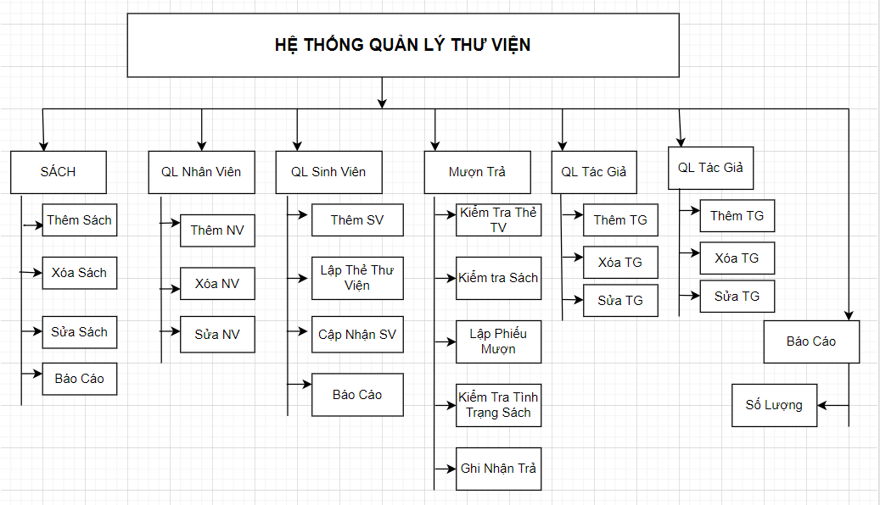

**Lược đồ DFD**

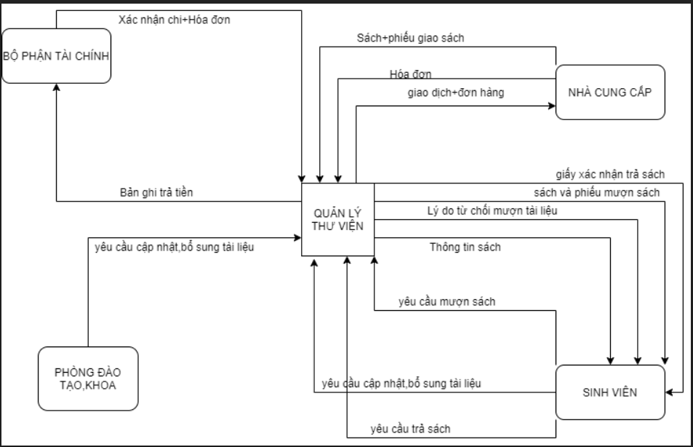

**Lược Đồ ERD**

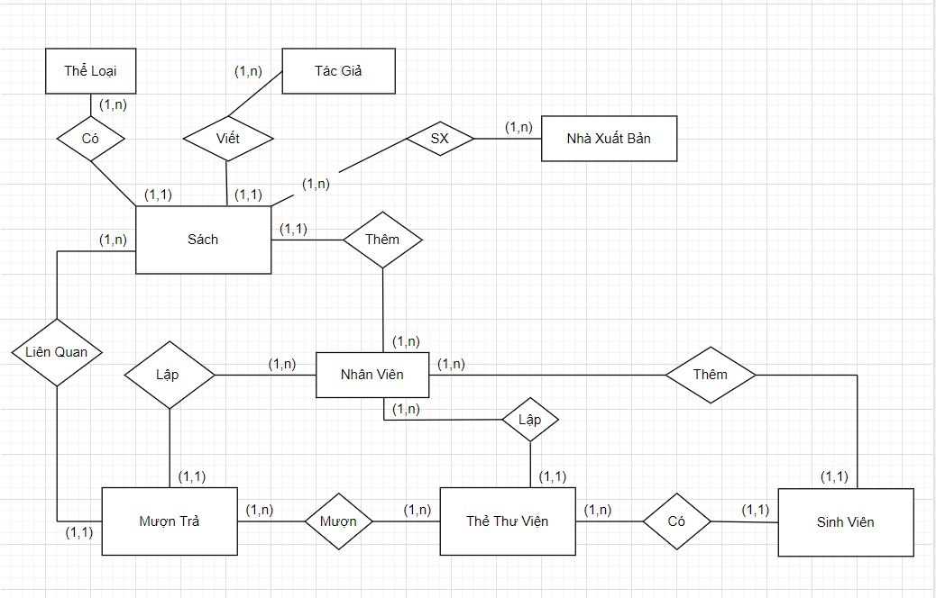

**Lược đồ quan hệ**

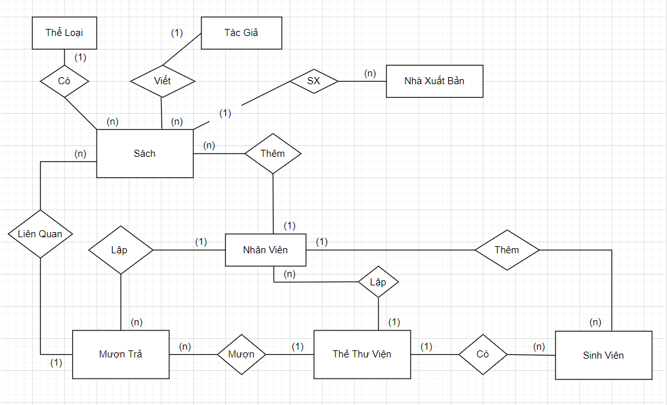

**Cơ sở dữ liệu SQL**

1. Sách (**Mã sách,** Tên sách**, Mã tác giả, Mã thể loại, Mã NXB,** Năm xuất bản, số lượng sách, trạng tháy sách)
2. Tác giả (**Mã tác giả,** Tên tác giả, Ghi chú)
3. Thể loại (**Mã thể loại,** Tên thể loại)
4. Nhà xuất bản (**Mã NXB,** Tên NXB, Địa chỉ, Email, Thông tin người đại diện)
5. Thẻ thư viện (**Số thẻ, Mã Sinh Viên,** Ngày bắt đầu, Ngày hết hạn, Ghi chú)
6. Nhân viên (**Mã nhân viên,** Họ tên, Giới Tính, Địa chỉ, Ngày sinh, Số điện thoại)
7. Mượn trả (**Mã mượn trả, Số thẻ, Mã nhân viên, Mã Sinh Viên**, Ngày mượn, Số lượng mượn)
8. CT Mượn trả (**Mã mượn trả,** **Mã sách,** Ghi chú, Đã_trả, Ngày trả, SoLuongTra)
9. Sinh Viên (**Mã Sinh Viên,** Tên Sinh Viên, Giới Tính, Ngày Sinh, Địa Chỉ, Điện Thoại, **Số thẻ**)
10. Tài Khoản (**ID_TaiKhoan**,Tên Đăng Nhập, Mật Khẩu Đăng Nhập, Quyền)

1. Table Sách

|  |  |  |  |
| --- | --- | --- | --- |
| Column Name | Data | Giá trị | Ghi Chú |
| ID_Sach | Varchar | 20 | Primary Key |
| Ten_Sach | Nvarchar | 150 |  |
| Nam_XB | Date |  |  |
| Ma_TG | Varchar | 20 | Foreign Key |
| Ma_TL | Varchar | 20 | Foreign Key |
| Ma_NXB | Varchar | 20 | Foreign Key |
| SoLuongSach | int |  |  |
| TrangThaiSach | nvarchar | 20 |  |

2. Tác Giả

|  |  |  |  |
| --- | --- | --- | --- |
| Column Name | Data | Giá trị | Ghi Chú |
| ID_TacGia | Varchar | 20 | Primary key |
| Ten_TG | Nvarchar | 150 |  |
| GhiChu_TG | Nvarchar | 150 |  |

3. Thể Loại

|  |  |  |  |
| --- | --- | --- | --- |
| Column Name | Data | Giá trị | Ghi Chú |
| ID_TheLoai | Varchar | 20 | Primary Key |
| Ten_TL | Nvarchar | 150 |  |

4. Nhà Xuất Bản

|  |  |  |  |
| --- | --- | --- | --- |
| Column Name | Data | Giá trị | Ghi Chú |
| ID_NXB | Varchar | 20 | Primary Key |
| Ten_NXB | Nvarchar | 150 |  |
| DiaChi | Nvarchar | 150 |  |
| Email | NVarchar | 50 |  |
| ThongTinDaiDien | NVarchar | 150 |  |

1. Thẻ thư viện (**Số thẻ, Mã Sinh Viên,** Ngày bắt đầu, Ngày hết hạn, Ghi chú)

|  |  |  |  |
| --- | --- | --- | --- |
| Column Name | Data | Giá trị | Ghi Chú |
| SoThe | Varchar | 20 | Primary Key |
| MaSV | varchar | 20 | Foreign key |
| NgayBatDau | date |  |  |
| NgayHetHan | date | 50 |  |
| GhiChu | NVarchar | 150 |  |

1. Nhân viên (**Mã nhân viên,** Họ tên, Giới Tính, Địa chỉ, Ngày sinh, Số điện thoại, hình ảnh)

|  |  |  |  |
| --- | --- | --- | --- |
| Column Name | Data | Giá trị | Ghi Chú |
| MaNhanVien | Varchar | 20 | Primary Key |
| HoTenNV | Nvarchar | 150 |  |
| GioiTinh | Nvarchar | 150 |  |
| DiaChi | NVarchar | 50 |  |
| SoDT | NVarchar | 150 |  |

7. Mượn trả (**Mã mượn trả, Số thẻ, Mã nhân viên, Mã Sinh Viên**, Ngày mượn)

|  |  |  |  |
| --- | --- | --- | --- |
| Column Name | Data | Giá trị | Ghi Chú |
| MaMuonTra | Varchar | 20 | Primary Key |
| SoThe | varchar | 20 | Foreign key |
| MaNhanVien | varchar | 20 | Foreign key |
| MaSV | Varchar | 20 |  |
| NgayMuon | date |  |  |
| SoLuongMuon | int |  |  |

1. CT Mượn trả (**Mã mượn trả,** **Mã sách,** Ghi chú, Đã_trả, Ngày trả)

|  |  |  |  |
| --- | --- | --- | --- |
| Column Name | Data | Giá trị | Ghi Chú |
| MaMuonTra | Varchar | 20 | Primary Key |
| ID_Sach | varchar | 20 | Foreign key |
| GhiChu | Nvarchar | 150 |  |
| DaTra | NVarchar | 150 |  |
| NgayTra | date |  |  |
| SoLuongTra | int |  |  |

1. Sinh Viên (**Mã Sinh Viên,** Tên Sinh Viên, Giới Tính, Ngày Sinh, Địa Chỉ, Điện Thoại, Hình Ảnh, **Số thẻ**)

|  |  |  |  |
| --- | --- | --- | --- |
| Column Name | Data | Giá trị | Ghi Chú |
| MaSV | Varchar | 20 | Primary Key |
| TenSV | Nvarchar | 20 |  |
| GioiTinh | Nvarchar | 150 |  |
| NgaySinh | date |  |  |
| DiaChi | Nvarchar | 150 |  |
| DienThoai | Varchar | 30 |  |
| SoThe | Vachar | 20 | Foreign key |

1. Tài Khoản (**ID_TaiKhoan**,Tên Đăng Nhập, Mật Khẩu Đăng Nhập, Quyền)

|  |  |  |  |
| --- | --- | --- | --- |
| Column Name | Data | Giá trị | Ghi Chú |
| ID_TaiKhoan | Varchar | 20 | Primary Key |
| TenDangNhap | Nvarchar | 100 |  |
| MatKhau | Nvarchar | 150 |  |
| Quyen | NVarchar | 150 |  |

**Rang buộc khóa ngoại**

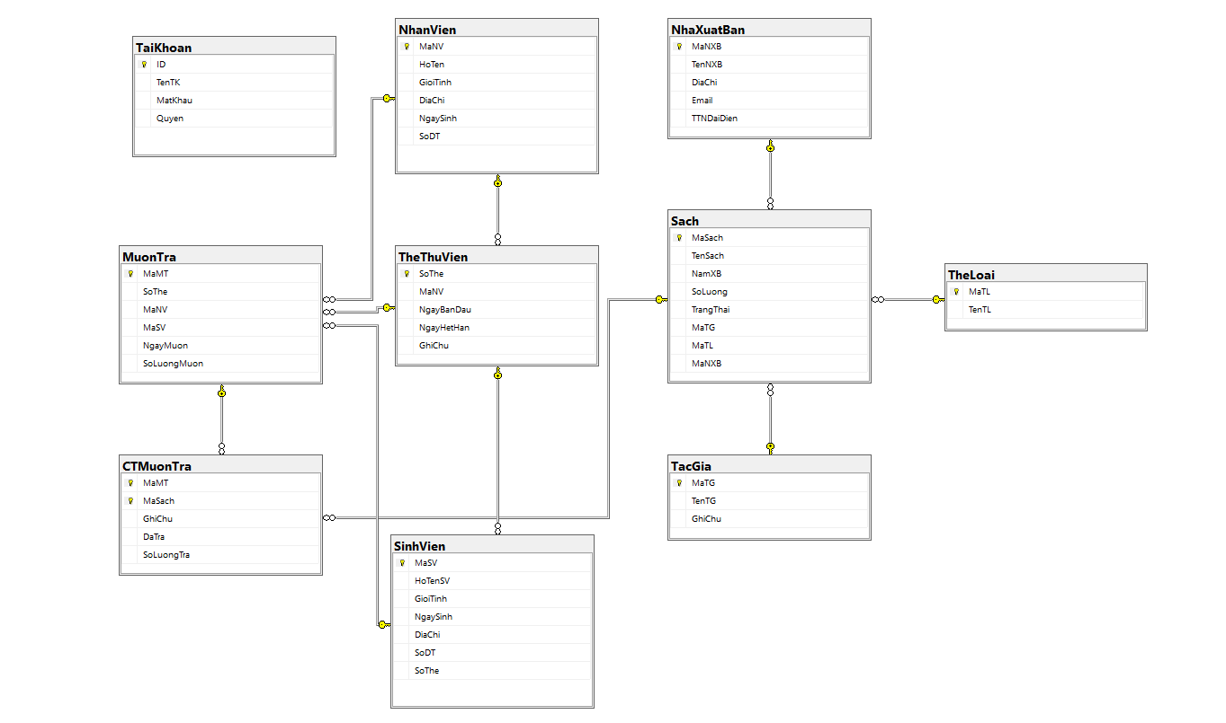

**Ràng buộc toàn vẹn**

1. Giới Tính Nhân Viên và Sinh Viên Chỉ được phép là Nam hoặc Nữ

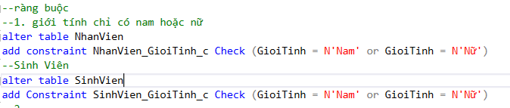

**Sinh Mã tự Động**

1. Sinh Mã tự Động Nhân Viên.

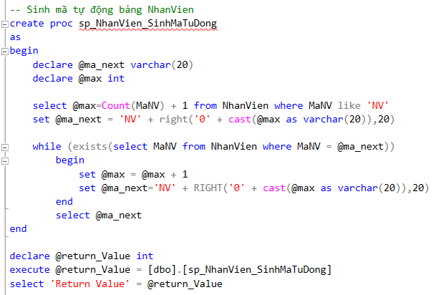

1. Sinh mã tự động Sinh viên.

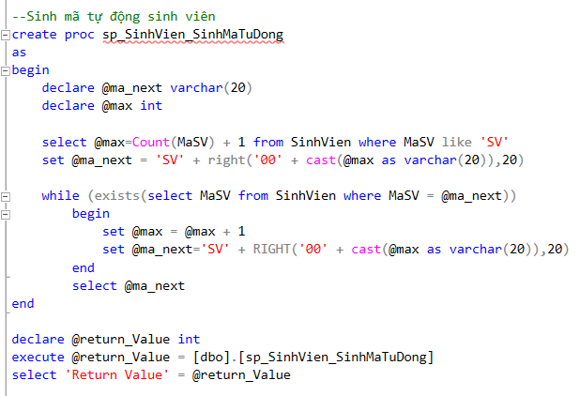

1. Sinh mã tự động Tài Khoản

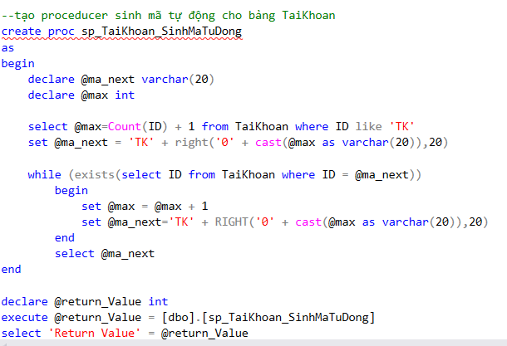

1. Sinh mã tự động sách

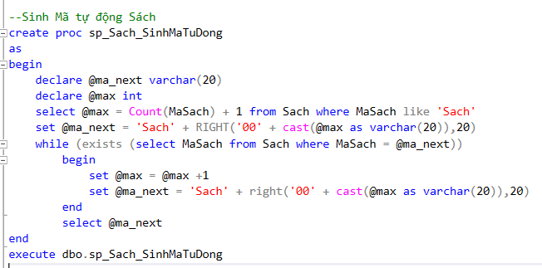

1. Sinh mã từ động mượn sách theo ngày

